愛動智 EduAIR

全港小學AI創新大賽2025

比賽提案示例
注意事項：
此示例僅供參考，參賽隊伍毋須完全根據此示例撰寫其比賽提案。比賽提案應該配合及因應原型的設計意念撰寫。如被發現比賽提案有直接複製任何示例中的內容，包括但不僅限於文字和橋段，都有可能被取消比賽資格。如有任何爭議，愛動智教育系統有限公司保留最終決定權。

愛動智 EduAIR
全港小學AI創新大賽 2025

比賽提案 (標準格式)

第一部份. 基本資料
香港中文大學
學校名稱 (中文)： _____________________________________________________________
坐姿矯正提示器
題目： _____________________________________________________________

參賽隊伍資料：
負責老師
黃知行
電腦科主任
_______________________________ |  | _______________________________
姓名 |  | 職位

隊伍成員
 | 姓名 (英文) | 姓名 (中文) | 班別 (如: P1A)
1 | CHAN Siu Ming  _______________________ | 陳小明  _______________________ | P.1A  ________
2 | CHAN Tai Man  _______________________ | 陳大文  _______________________ | P.6C  ________
3 | WONG Yat Sum  _______________________ | 王一心  _______________________ | P..4B  ________
4 | _______________________ | _______________________ | ________
第二部份. 提案內容

- 日常生活中的問題 / 不便

- 請提出一個日常生活中會遇到的問題 / 不便

長時間坐在辦公桌前有可能導致姿勢不良。許多人在工作或學習時，容易駝背或頭部前傾，這樣不僅影響脊椎健康，還可能引起頸部和肩部的疼痛，甚至影響注意力和工作效率，但無旁人提醒下難以自行察覺及調整坐姿。

- 現時科技及其不足

- 請列出並闡釋現有解決(A)項問題 / 不便的技術;

以下兩個現有技術可以協助調整坐姿：

- 駝背寒背矯正帶

這是一種穿戴式裝置，目的是改變駝背不良姿勢，透過這些高彈性及伸縮性的布料，增加肩膀水平方向的張力，以達到矯正不良姿勢之目的。

- 基於陀螺儀的姿勢糾正器

利用內建的陀螺儀和加速度計，計算出用戶姿勢和背脊角度，當使用者的姿勢不正確時，裝置會通過震動或音效提供即時反饋，提醒使用者調整姿勢。

- 現有的技術有甚麼問題 / 應用困難 (例如：昂貴、大眾不易接觸到、供應有限等等) ？

- 駝背寒背矯正帶
矯正帶需符合個人體型，長期佩戴可能會感到不適，如摩擦或出現壓迫感，或可能會出現皮膚過敏，。

- 基於陀螺儀的姿勢糾正器
陀螺儀裝置需要充電或更換電池、亦需要校準陀螺儀，否則會錯誤指導用戶姿勢，長期佩戴亦可能會感到不適，離開工作位置躺下時或需要拆卸。

- 建議的問題解決方法

- 請提出一個用人工智能技術解決(A) 及(B)項所提出的問題/ 不便的方法;

我們建議一個方法可以透過攝像頭收集用戶的影像，並使用 iTrain 姿勢模型分析數據，判斷用戶姿勢是否正確，並以原型機控制末端執行器向用戶發出提示。

- 請闡釋上述提出的技術如何較現有的技術優勝。

上述方法毋須用戶額外穿戴裝置，減少用戶長期佩戴糾正器可能導致的的不適感，另外利用大數據及人工智能的視覺技術，用戶不用根據個人體型選擇或校正糾正器。

- 原型開發

- 硬件；
(請簡要說明原型所需的硬件及其目的、所需數量及大約價格。)

號碼 | 項目 | 數目 | 單價(港幣) | 價錢 (港幣)
1 | 攝像頭 (Camera) | 1 | 100 | 100
2 | 摩打座 | 1 | 50 | 50
3 | 3D 打印 iPort 座 | 1 | 100 | 100
 |  |  | 總數 | 250

小提示：列表只是其中一種表達方式並不是硬性規定，隊伍可其他方式如文字或圖形等等表達

- 模型選擇；及
(請簡要說明原型所需的人工智能模型及其目的)

原型將會使用 iTrain 的姿勢模型。
該模型有三個自訂類別，背景（沒有人）、正確姿勢、錯誤姿勢。

- 請簡要說明原型的用途、運作原理，以及它如何能展示你的概念/想法？
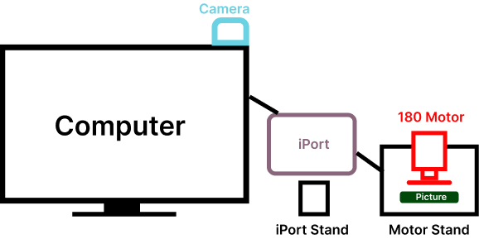
圖一. 原型設計

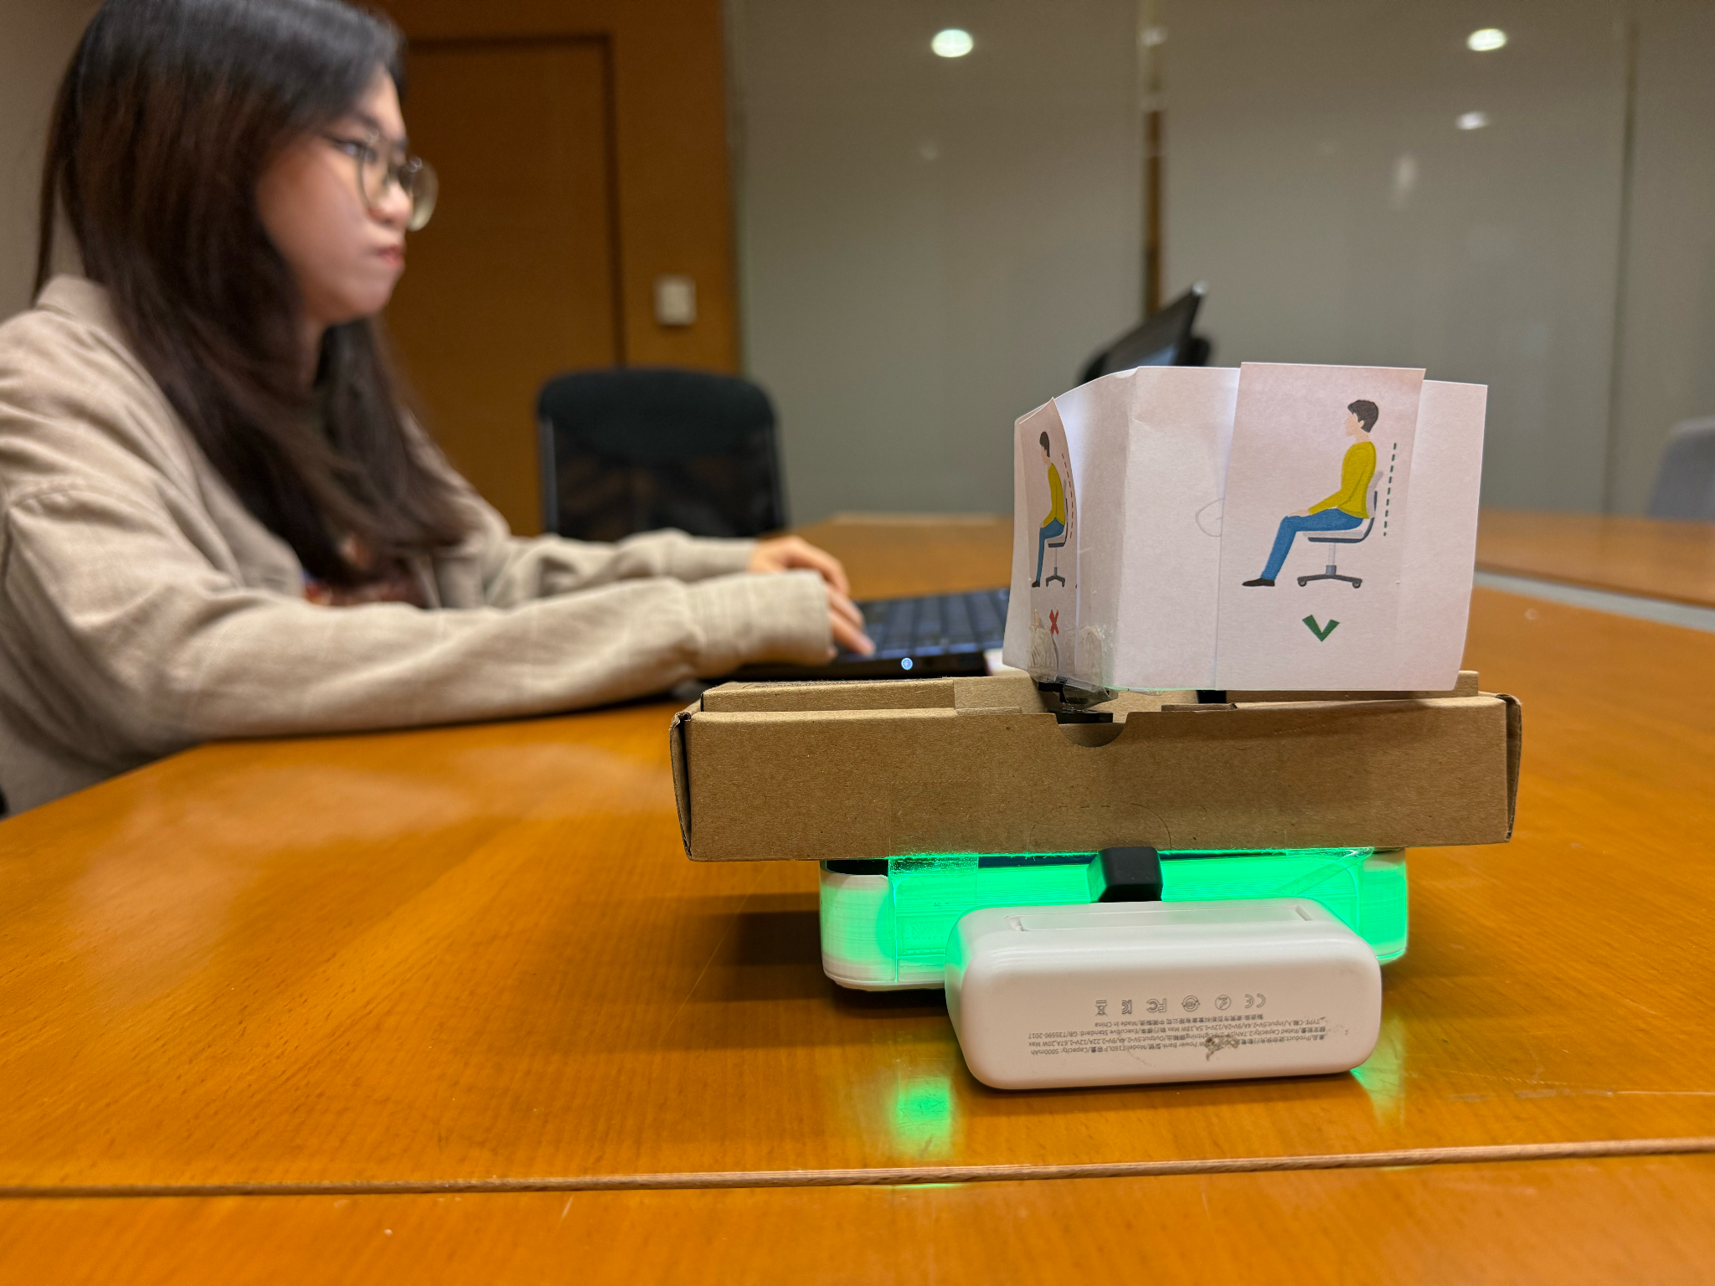 | 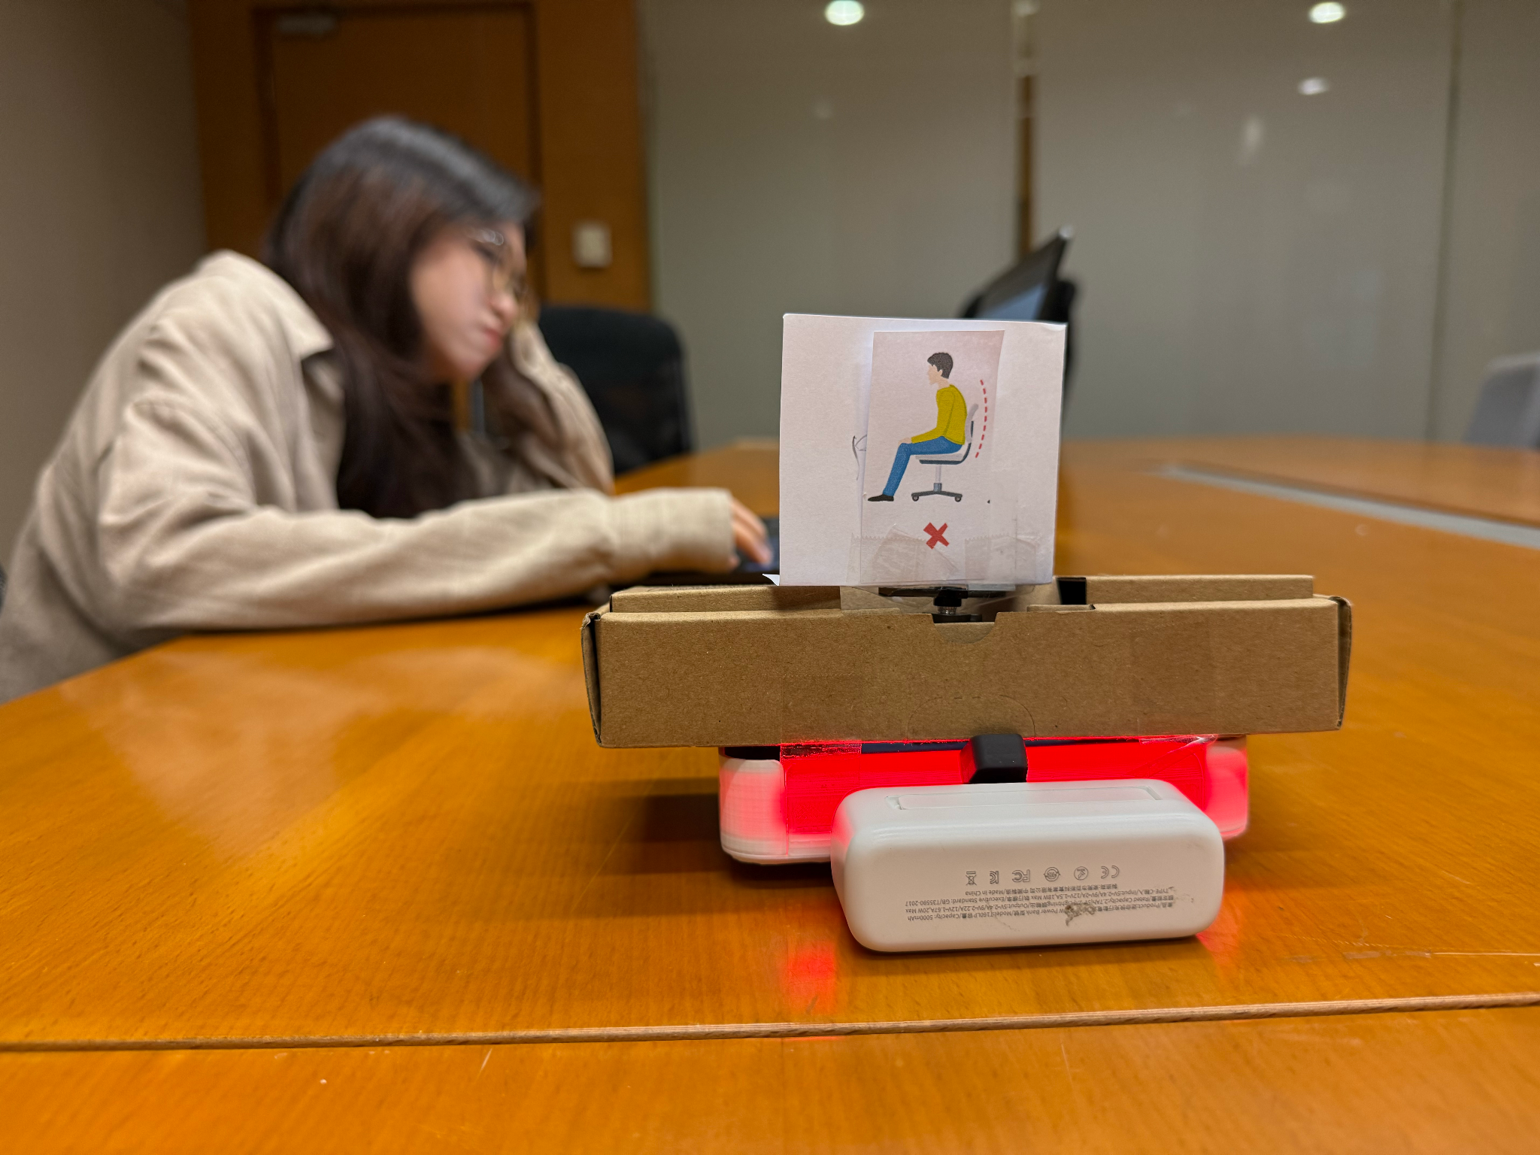
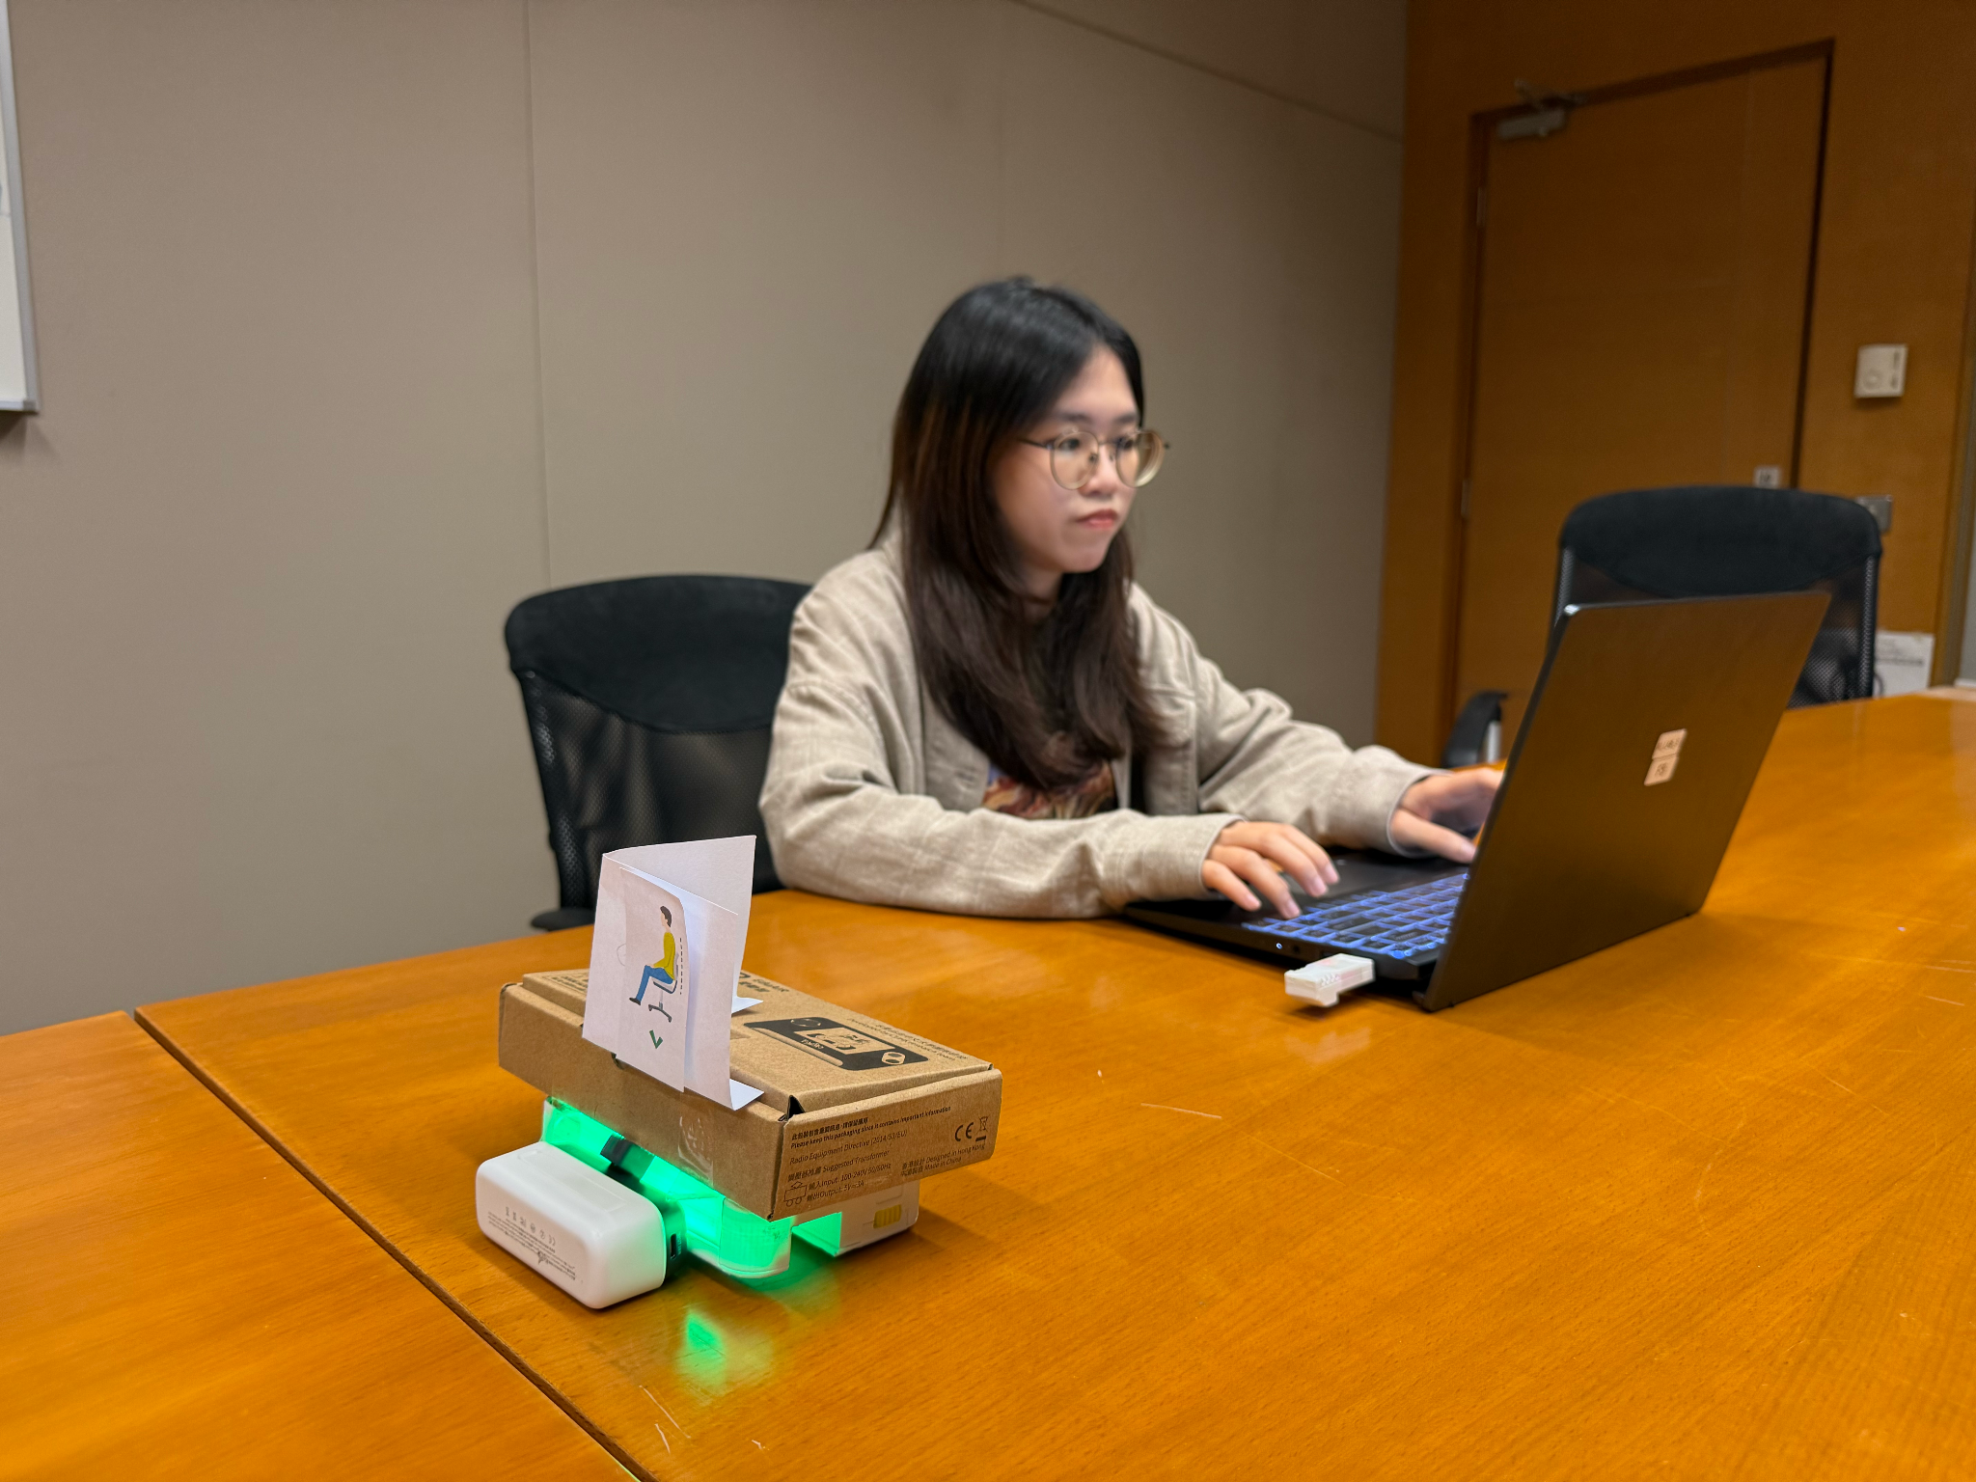 | 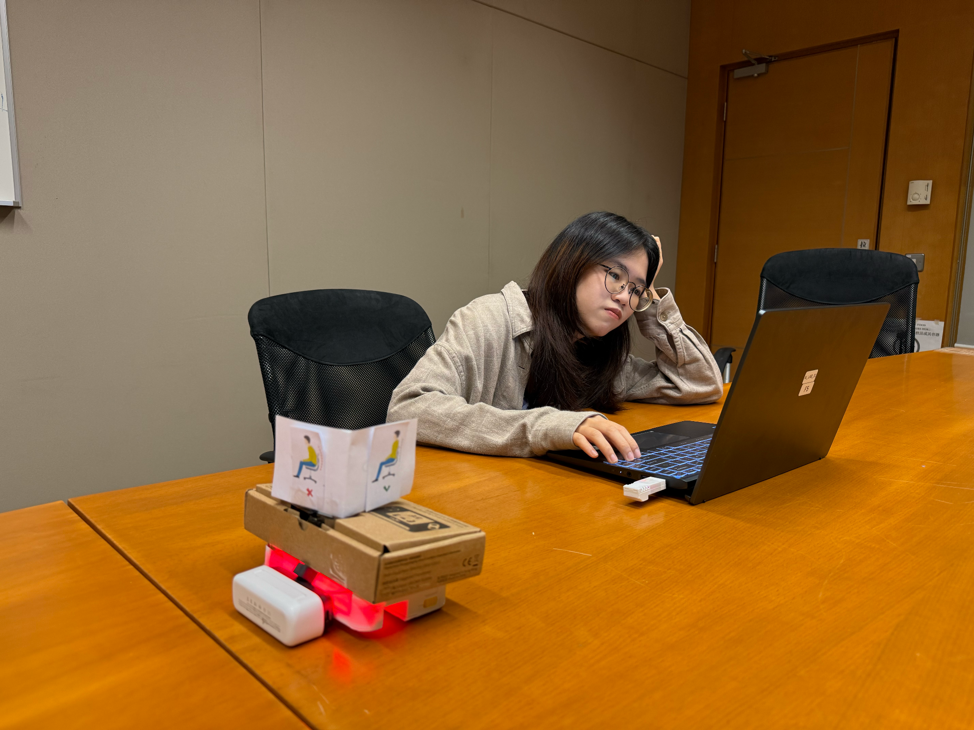

圖二. 原型示範

圖一顯示原型的設計。
圖二示範坐姿正確或不正確時，原型會如何提醒使用者。

用戶首先使用 iTrain 收集正確與不正確的坐姿照片，並以 iTrain 姿勢模型 加以訓練出可識別坐姿對錯的模型，然後在 iPort ePlatform 上打開上述模型。

安裝於電腦上的攝像頭會一直拍攝相片，傳送到 iPort ePlatform 上分辨使用者坐姿，當使用者坐姿不正確，iPort 會以 180 摩打 搖動 提示圖 ，亮起紅燈，發出警報聲音，直到使用者坐姿正確，則會亮起綠燈，告知用戶目前姿勢正確。

- 總結

總而言之，這個原型可以提醒用戶維持正確坐姿，解決人們因長期使用電腦導致的坐姿不正確，及預防之後會發生的健康問題，而且，這個原型不需要用戶穿戴，不會引起用戶的不適感。

小提示：適當地附上圖片或照片，可以更清晰表達原型的結構及概念！

每題可以按需要鋪排篇幅及表達格式，整份提案不多於5頁

